DOSSIER DE CONCEPTION
FORMAT : Visite multi-user d’une galerie d’œuvres.
THEME : Galerie multimédia.

DES MARCHES IMPROBABLES

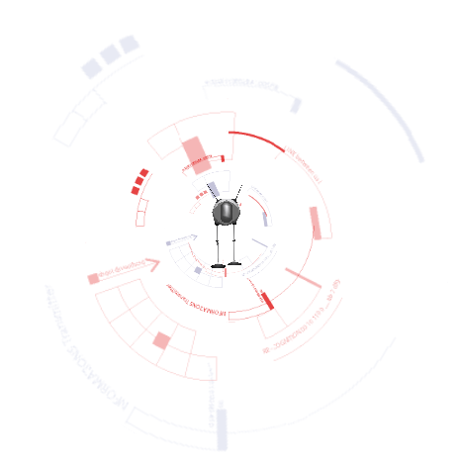

Julien Aramino
Matthieu Lenoble

SOMMAIRE

Page 3 --------------------- Concept

Page 4 --------------------- Cadre

Page 5 --------------------- Fonctionnaliés

Page 8 --------------------- Avatar

Page 9 --------------------- Navigation

Page 10 --------------------- Arborescence

Page 11 --------------------- Scénario d'interactivité

Page 13 --------------------- Cahier des charges

Page 14 --------------------- Planning

CONCEPT :

Le projet "Des marches improbables" se décompose en trois idées directrices:

La présentation d'une galerie d'objet 3D dans un univers de même nature (en trois dimension.)

La mise en place d'une visite collective, basé sur la transmission d'information.

Une scénarisation de la visite afin de proposer une dimension ludique au projet.

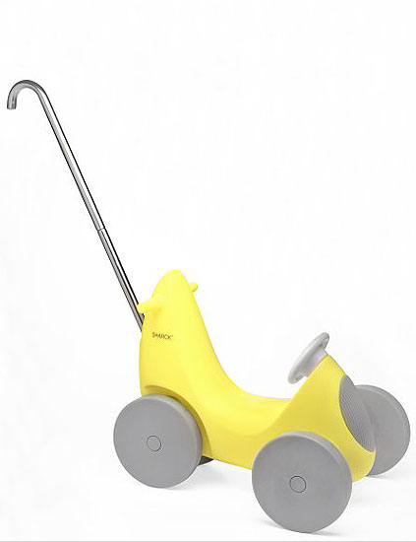

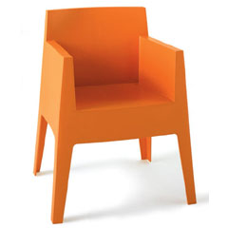

Design by Philippe Starck

CADRE :

Les trois idée directrice du concept sont général, nous allons maintenant préciser leurs cadres.

La galerie expose des objets de design industriel. Ces produits présentent deux avantages:
- Ils sont esthétiquement jolies, le visiteur prend du plaisir à les regarder.
- Ils sont au préalable conçu sur des logiciels 3D. Ils sont donc tout à fait adaptés pour être présenté dans une galerie en trois dimensions.

Paul Valéry, dans « La conquête de l’ubiquité » (1928), nous informe sur le bouleversement de la conception de l'art, face à l'évolution des technologie.

Nos Beaux-Arts ont été institués, et leurs types comme leur usage fixés, dans un temps bien distinct du nôtre, par des hommes dont le pouvoir d’action sur les choses était insignifiant auprès de celui que nous possédons. Mais l’étonnant accroissement de nos moyens, la souplesse et la précision qu’ils atteignent, les idées et les habitudes qu’ils introduisent nous assurent de changements prochains et très profonds dans l’antique industrie du Beau. Il y a dans tous les arts une partie physique qui ne peut plus être regardée ni traitée comme naguère, qui ne peut pas être soustraite aux entreprises de la connaissance et de la puissance modernes. Ni la matière, ni l’espace, ni le temps ne sont depuis vingt ans ce qu’ils étaient depuis toujours. Il faut s’attendre que de si grandes nouveautés transforment toute la technique des arts, agissent par-là sur l’invention elle-même, aillent peut-être jusqu’à modifier merveilleusement la notion même de l’art. Sans doute ce ne seront d’abord que la reproduction et la transmission des œuvres qui se verront affectées. On saura transporter ou reconstituer en tout lieu le système de sensations, – ou plus exactement, le système d’excitations, – que dispense en un lieu quelconque un objet ou un événement quelconque. Les œuvres acquerront une sorte d’ubiquité. Leur présence immédiate ou leur restitution à toute époque obéiront à notre appel. Elles ne seront plus seulement dans elles-mêmes, mais toutes où quelqu’un sera, et quelque appareil.

Cette citation est d'autant plus d'actualité que les moyens de créations et de communications artistiques se sont fortement transformés au cours des dernières années. Internet nous permet désormais de reconsidérer la façon de visualiser l'art.
En utilisant l'utilisateur comme une instance d'un même personnage au don d'ubiquité, découvrant une galerie. La visite n'est plus individuelle mais collective et toutes informations dispensées par l'un ou l'autre des utilisateurs nourris l'information collective.
En pratique, chaque interactions réalisées sur un objets, est retranscrite dans l'interface des autres utilisateurs, par l'intermédiaire de différents médias.

La représentation des messages varient en fonction de l'intérêt porter à un objets. Plus le visiteur interagit avec l'objet, plus la représentation de cette objet dans l'interface des autres utilisateurs prend de l'importance.

La logique d'utilisation de site multiutilisateur n'est pas forcément évidente et de plus peu répandu, c'est pourquoi pour une meilleur compréhension de la scénarisation il m'a paru important de présenter le mécanisme du site dans un premier temps. Nous allons maintenant pouvoir en présenter l'intérêt.

La navigation sur Internet est généralement préétablit, des chemins multiples sont proposés mais il n'évolue pas dans le temps, vous aurez toujours la possibilité d'emprunter un même chemin lors de visite différentes. L'inconvénient de cette navigation est la non prise en considération des autres internautes, qui découvre le site en même temps.

Comme nous l'avons dit, chaque message reçu correspond à une représentation d'un des objets de la galerie, mais la particularité de ces messages est leurs interactivités, il s'agit en réalité de liens vers les sources des messages. L'internaute ne se déplace plus dans le site par l'intermédiaire de menus, mais grâce aux différents messages reçus. La navigation n'est plus imposé, elle dépend des actions des autres utilisateurs, chaque visite est donc différentes puisque les acteurs changent et par conséquent leurs centres d'intérêts varient. C'est ici l'objectif de la galerie, de créer une navigation alternative, qui prend en compte le comportement de tous les individus présent sur le site.

La navigation au sein de la galerie est insolite, le visiteur a de grande chance d'être égaré. C'est pourquoi une scénarisation est mise en place.
Lors de son arrivé, l'utilisateur est confronté à un bug de son interface, ces outils de navigation vont se trouver hors service.
Il peut paraître surprenant de faire bugger un site pour le rendre plus compréhensible, cependant cet événement provoque le visiteur, le surprend. L'utilisateur rentre alors dans une phase de recherche, il va essayer de comprendre d'où vient le bug.
Le seul but de cette scénarisation est de rendre actif l'internaute, qu'il se pose des questions et face ainsi les démarches nécessaires pour comprendre comment fonctionne le site.

LES FONCTIONNALITÉS :

- Environnement

  - Le cadre

Evènementiel, expos, la galerie présente des oeuvres propres à un événement.
Elle n'a pas pour vocation de simuler un musée avec une multitude d'objets mais de s'intégrer dans un projet de découverte de nouveaux produits. Cette notion définie les attentes des utilisateurs, ils ne souhaitent pas seulement voir des oeuvres mais les découvrir, les toucher. La visite de la galerie doit provoquer les participants, les impliquer dans la découverte des objets, les lier entre eux et ainsi provoquer une démarche collective improbable.

  - Les oeuvres présentées

Le thème des oeuvres de la galerie n'influe pas sur le concept du site. Cependant il permet de rendre agréable la visite. Plus les objets sont esthétiques et improbables, plus le visiteur prend du plaisir à les découvrir.
Le design d'intérieur (mobiliers, bibelots...) est actuellement très en vogue. Des designers, comme Philippe Stark, ont une renommée mondiale. Des magasins, comme le Conrad Shop, se transforme en galerie ou les gens prennent plaisir à déambuler entre les rayons.
Le thème design d'intérieur est donc le support idéal.

  - La présentation des oeuvres

Pour une bonne visibilité et mise en valeur des oeuvres présentés dans la galerie, chaque objet est présenté sur un piédestal.

Chaque objet de la galerie est associé à trois médias:
- Une image ou texture qui représente son "enveloppe corporelle".
- Un texte qui défini son titre et le commente.
- Un son qui représente son "enveloppe sensorielle".

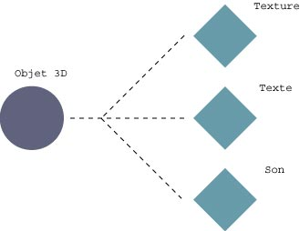

Cette association médias-objet a une double incidence sur la visite de la galerie. D'une part elle permet de donner "vie" aux objets ou tout du moins de leur donner une prestance. Les trois médias se lient ensemble pour créer un environnement propre à l'objet. D'autre part, les "rencontres improbables" se réalisent par son intermédiaire. Pour comprendre cette dernière phrase il faut avant tout connaître le mécanisme des "rencontres improbables". Au cours de sa visite, le passant En effet, chaque média est substituable (vf interactivité), les objets vont donc se transformer

- Interface

- Module Information

Cet outils permet aux visiteurs de se repérer dans la galerie et fournit les informations multiutilisateurs. Il dispense les informations générales tout au long de la visite ( lieu visité, nouvelle personne connectée et déconnectée, nombre de personnes connectées sur le site.)

- Module Aide

Notion multiutilisateur, monde virtuelle, voici deux notions peu répandu sur le web. L'utilisation du site n'est donc pas intuitive. Il est alors indispensable d'expliquer les principes de navigations et d'interactions sur les objets.

- Module Chat

Permet aux utilisateurs, au travers d'une boite de saisie et de dialogue, de communiquer sous plusieurs modalités: Parler à une seul personne ou parler à tous les utilisateurs présent sur le site.

- Module Arbo

Représente un plan du site de façon schématique. Il est utilisé comme moyen de navigation, c'est à dire qu'il permet de se déplacer de plate-forme en plate-forme. Ce module est hors service au début de la visite (vf scénarisation), il se construit au fur et à mesure que l'on découvre des objets. Son utilité est essentiellement de pouvoir revisualiser des objets, il permet un retour en arrière dans la navigation.

- Module Viseur

Toujours présent lors de la visite, il nous donne plusieurs informations. Lors du survol des objets présentés dans la galerie, le viseur s'active et nous donne accès au informations objet (le nom de l'objet, le nombre de vertex, le nombre de face, l'auteur, le projet, l'année, le copyright.) Lors du survol d'un avatar, il donne accès aux informations utilisateurs (nom, chat…)

AVATAR

Chaque visiteur de la galerie est représenté par un avatar, à l'aspect de robot. Lors du déplacement dans la galerie l'avatar à plusieurs possibilités de déplacement, il peut marcher sur une plate-forme, ou bien voler de plate-forme à une autre. Pour garder une cohérence, l'avatar va se transformer en fonction de son mode de déplacement. C'est pourquoi le choix du robot est justifié, car tout le monde est habitué de voir des robots se transformer, ce qui n'est pas le cas pour des représentation humaine.

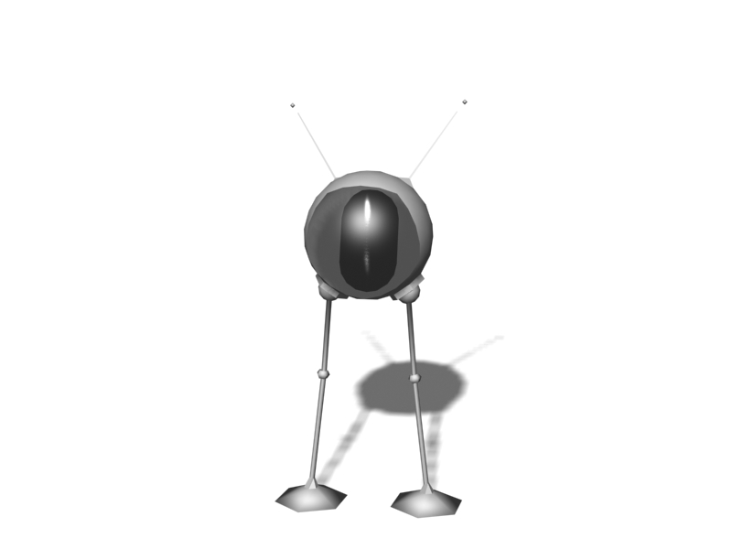

L'avatar n'est pas une simple représentation du visiteur dans l'interface, c'est également un récepteur d'information. Comme nous le verrons dans la partie interactivité, des messages sont reçus dans mon interface. L'avatar s'anime lors de l'arrivée de nouveaux messages, il s'anime également lors de rencontre avec d'autres avatars. L'avatar est donc "vivant", il s'anime en fonction des situations.

Il existe plusieurs types d'avatar, le choix s'établit avant de pénétrer dans la galerie. Une fois ce choix fait, l'utilisateur garde le même avatar jusqu'à sa déconnexion.

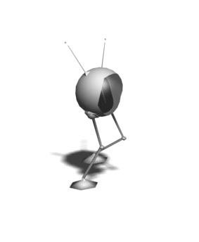
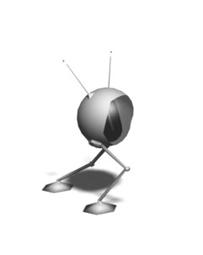

INTERACTIVITE

Toutes actions effectués sur les objets de la galerie, par un utilisateur, à des répercutions sur son l'interface et celle des autres utilisateurs.
Les moyens d'interactivité disponible sont (par ordre d'importance):
- Le survol
- Le clic
- Le double clic
- Le drag and drop

Pour une meilleur compréhension, nous allons expliquer l'interactivité par un tableau.

ACTIONS \ INTERFACE | Mono | Multi
Survol | - Son objet (type1)  - Active module viseur
Clic | - Son interface  - Information objet | - Son objet (type1)
Double clic | - Son interface  - Transformation objet  (Wireframe-texturé) | - Son objet (type2)  - Message type1
Drag & Drop | - Son interface  - Rotation objet | - Son objet (type3)  - Message type1

On remarque que les sons objets et les messages envoyés varient en plusieurs types. Nous avons expliqué précédemment que les messages envoyés prennent de l'importance en fonction de l'interaction effectué par l'émetteur sur l'objet. Les différents types correspondent à une évolution quantitative, les sons et les messages envoyés vont prendre de l'importance.

Il est important de noté que chaque interaction objet se répercute dans l'interface des autres utilisateurs. Si une personne transforme un objet en wireframe, cet objet prend cet aspect sur toutes les interfaces.

Chaque message est interactifs, il permet au survol d'afficher les informations de l'éléments relatif au message et au clic de donner un accès direct à celui-ci.

NAVIGATION

Lors de sa connexion l'utilisateur se retrouve aléatoirement sur une des plate-forme objet. Si le nombre d'utilisateur est inférieur au nombre d'objet, le visiteur se rendra aléatoirement sur une des plate-forme vide.

Il existe trois types de navigation:

Le premier déplacement s'effectue logiquement par l'intermédiaire de l'avatar. On se déplace par l'intermédiaire de flèches claviers. Mais l'espace de déplacement est restreint, il est limité à la plate-forme objet.

Pour le second déplacement on utilise le module arbo, qui permet par un simple clic de se rendre près de l'objet choisit. Mais comme nous l'avons vu l'arbo permet uniquement de se rendre vers des objets déjà visité.

Les messages envoyés par les autres utilisateurs est l'unique moyen de découvrir de nouveaux objets. Par un simple clic sur le message reçu, l'avatar se rend directement sur l'objet lié au message.

Il existe cependant un problème avec ce principe de navigation. Si le nombre d'utilisateur est inférieur au nombre d'objet, les visiteurs ne peuvent pas visualiser tous les objets de la galerie, c'est pourquoi dans ce cas de figure un mode de déplacement alternatif est mis en place. Par l'intermédiaire d'une touche clavier l'avatar se rend aléatoirement sur une des plates formes vide.

ARBORESCENCE

- Arborescence général

Cette arborescence nous présente de manière très simplifié la structure du site. Cette représentation est valable pour le Jury1, le nombre de plate-forme sera de 30 pour le jury 2.

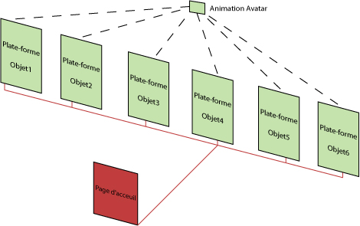

On remarque que les déplacement de plate forme en plate forme s'effectue par l'intermédiaire d'un menu animation.

Mais cette représentation ne révèle pas la notion d'interactivité, elle permet uniquement de visualiser l'environnement général.

- Arborescence Interactive

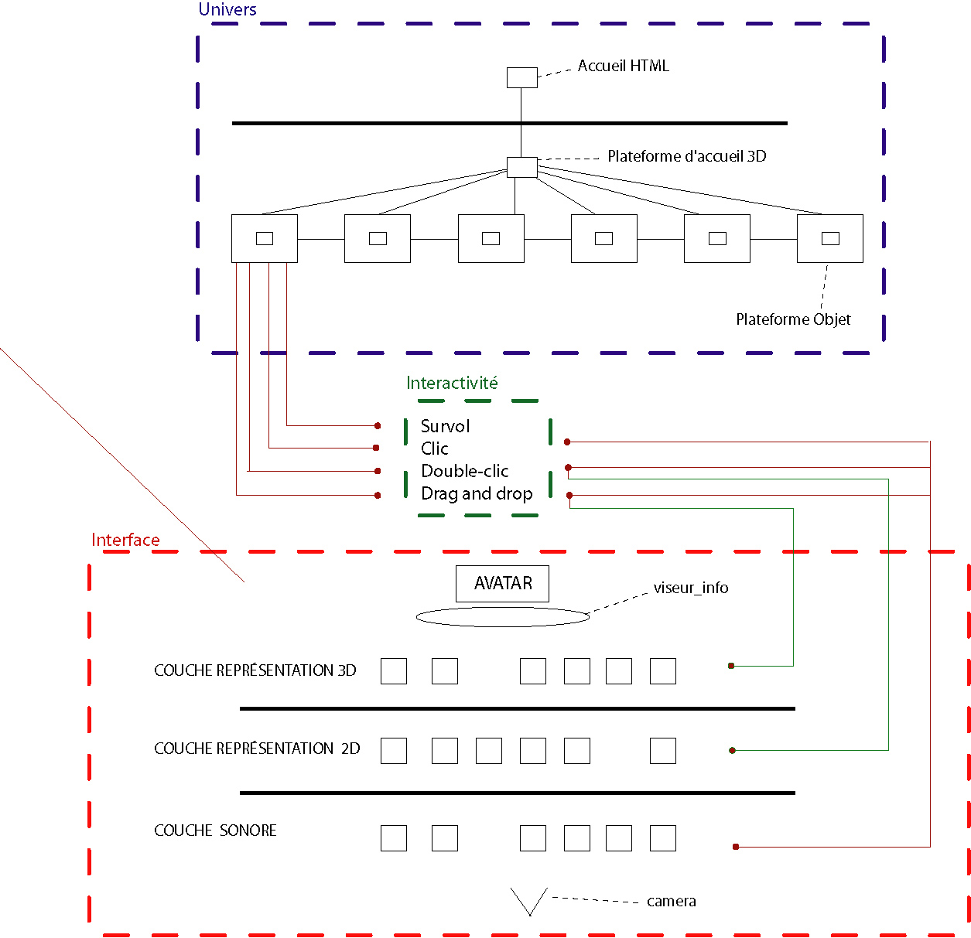

SCENARIO D'INTERACTIVITE

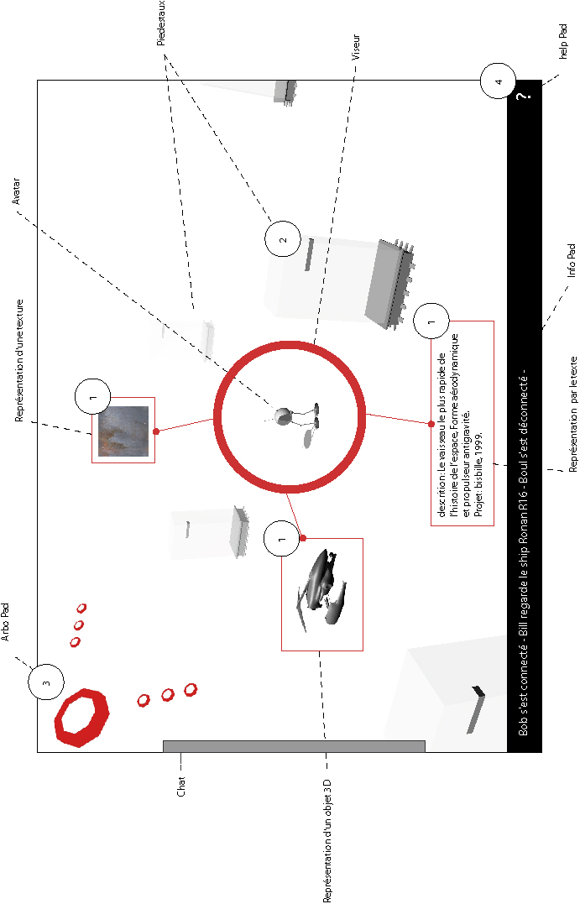
CAHIER DES CHARGES

- Graphiques

Nous nous sommes beaucoup interrogé sur le meilleur partis pris graphique pour présenté des œuvres 3D. Nous avons alors trouvé dans nos recherches sur la scénographie, un livre "White Graphics: The Power of White in Graphic Design" démontrant l'impact du blanc pour la mise en valeur d'objet dans des mondes tridimentionnels.

Références:
www.visualdata.org/
www.tetsoo.com/

- Sonores

Pendant toute la visite une musique d'ambiance est présente. Mais elle dépend des interactions effectués par le visiteur. Plus le visiteur interagit avec son interface, plus le musique s'accélère et inversement.
Concrètement, il existe trois boucles sonores de musique d'ambiance. Ces trois boucles sont constitués du même rythme, mais des éléments sonores viennent s'ajouter pour augmenter l'intensité de la musique.

Chaque objet à un son qui lui est associé. Et chaque son objet est modulable en trois séquences plus ou moins longue. Ces trois séquences correspondent aux différents interactions possibles sur les éléments ( clic, double clic et drag & drop.

Les sons sont spécialement créer par un sound designer pour la galerie.
Ce sont des sons électroniques, créant une ambiance spatiale et aérienne.

Références:
Matmos :" A chance to cut is a chance to cure"
Jega "Geometry"
Fennez "Plus Forty Seven"

- Techniques

Les objets: Ils sont partagés. Leur orientation dans l'espace, leur disponibilité (pour drag & drop) sont connus de tous.

Le module Viseur: Il s'active au survol d'objet et va récupérer dans un tableau "info_objet" les informations relative à l'objet sélectionné

Les messages: En récupérant le nom de l'objet au survol, il est facile de savoir quel message envoyé en les récupérant dans un tableau (tab_message).

